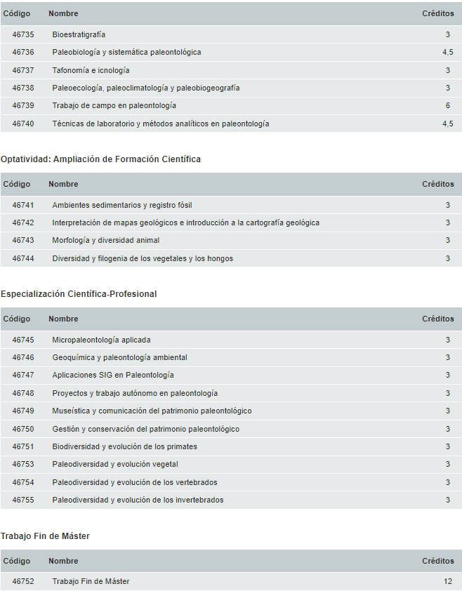

\**Cuando la formación previa no se ajuste a ninguno de estos dos supuestos, se aconseja contactar con la dirección del máster para analizar de forma personal la situación.*

**\*OBLIGATORIAS PARA “GEÓLOGOS”**

**\*OBLIGATORIAS PARA “BIÓLOGOS/AMBIENTÓLOGOS”**

**OBLIGATORIA**

**OPTATIVAS LIBRES**

**TOTAL: 24 CRÉDITOS**

**OBLIGATORIAS**

**(NIVELACIÓN)**

**INSTRUCCIONES DE MATRICULA**

Para obtener el título del máster es necesario completar un mínimo de 60 créditos ECTS estructurados en un paquete de "Formación fundamental" (asignaturas obligatorias), del que os debéis matricular TODOS. A estas asignaturas debéis añadir un total de 18 créditos de asignaturas optativas, del paquete de "Especialización científica-profesional". Podéis matricularos libremente de cualquiera de ellas, el horario está diseñado para que no haya solapamientos. Además, debéis matricularos del Trabajo Final de Máster (TFM) y de 2 asignaturas de "Nivelación" en función de los estudios de origen.

**TOTAL CRÉDITOS DEL MÁSTER:** 60 = 24 CRÉDITOS (obligatorios de formación fundamental) + 12 CRÉDITOS (obligatorios del Trabajo Fin de Máster) + 6 CRÉDITOS (obligatorios según la titulación de origen: Geología o Biología/C. Ambientales) + 18 CRÉDITOS (optativas de la especialización científica-profesional).